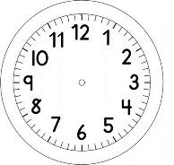

INÍCIO:

MATEMÁTICA – ON-LINE

JOGO DO REPARTIR

UM JOGADOR DE CADA VEZ LANÇARÁ O DADO (FACES DE 1 A 6) QUE CORRESPONDERÁ AO NÚMERO DE COPINHOS QUE ELE DEVERÁ PEGAR.
DEPOIS, O JOGADOR PEGARÁ UMA QUANTIDADE DE FEIJÕES INDICADA PELA PROFESSORA E REPARTIRÁ, IGUALMENTE ENTRE OS COPINHOS.
AO FINAL, PREENCHERÁ A TABELA ABAIXO.
TENHA EM MÃOS NA AULA ON-LINE, UM DADO, SEIS COPOS E UMA PEQUENA QUANTIDADE DE FEIJÕES.

JÉSSICA

NOME

JÉSSICA | 4 | 4 | 2
JÉSSICA | 6 |  |  | 20
JÉSSICA | 3 |  |  | 20

